ACTIVIDAD 4
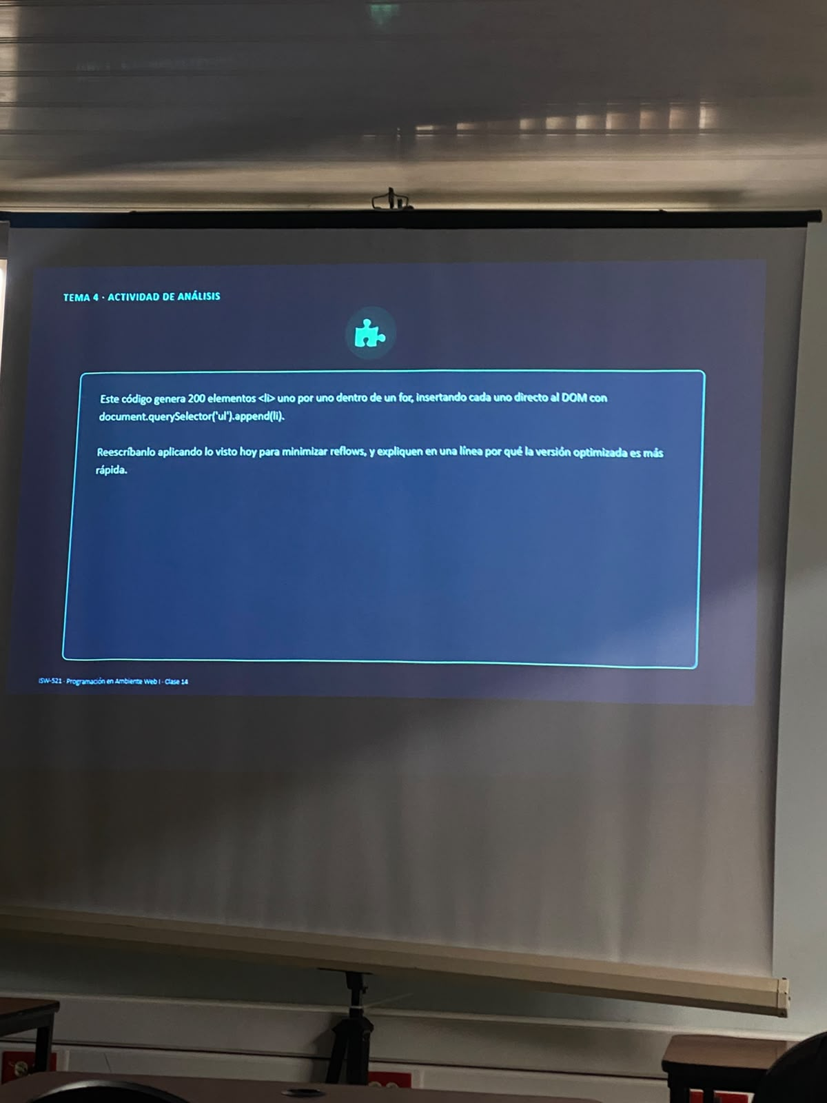
La versión optimizada crea un DocumentFragment antes del loop, agrega los 200 elementos li al fragment (no al DOM real) dentro del for, y hace una sola llamada a append() del fragment completo al final, fuera del loop.
Es más rápida porque el navegador solo recalcula el layout una vez, en lugar de doscientas veces: cada inserción directa al DOM real dentro del loop original forzaba un reflow independiente.

